Локер Веб
CompanyMedia 4

21 pages

Дата: 16.01.2013
Версия: 1.1

Содержание
1. История изменений документа 1
1.1 Список изменений 1
1.2 Список согласований и ревью 2
1.3 Список утверждений 2
2. Назначение документа 3
2.1 Используемые термины, обозначения и сокращения 3
2.1.1 Обозначения и сокращения 3
2.1.2 Используемые термины 3
3. Концепция системы 4
4. Архитектура 5
4.1 Модель архитектуры 5
4.2 Подсистемы 6
4.2.1 Принципы разбиения системы на подсистемы 6
4.2.2 Интерфейс пользователя 7
4.2.3 Интерфейсная логика 8
4.2.4 Прикладная логика 10
4.2.5 Интеграционная логика 13
4.3 Информационная модель 14
4.4 Стандарты и технологии 15
4.4.1 Технологии разработки 15
4.4.2 Инструментальные средства разработки 16
4.4.3 Стандарты разработки 16
5. Схема развертывания 17
5.1 Общее описание 17
5.2 Технологии развертывания 18
6. Дополнительные информационные ресурсы 18

История изменений документа

Список изменений

Версия | Дата | Предмет изменения | Причина изменений | Кем сделано
0.1 | 29.08.2012 |  | Первая версия | Кушнир Г.С.
0.2 | 31.08.2012 |  | Добавлены термины и сокращения, значительно переработан раздел 4, добавлена «Информационная модель». | Щукарев А.В.
0.3 | 06.09.2012 |  | Переработан документ. Сделаны замечания. | Кушнир Г.С.
0.4 | 11.09.2012 | Раздел 4 | Выделение дизайна в отдельный документ, устранение замечаний. | Щукарев А.В.
0.5 | 11.09.2012 |  | Переработан документ. Сделаны замечания. | Кушнир Г.С.
0.6 | 12.09.2012 |  | Устранены замечания. | Щукарев А.В.
0.7 | 12.09.2012 |  | Устранены замечания по разделу 4.2.4.2, изменена терминология. | Щукарев А.В.
0.8 | 17.09.2012 |  | Устранены замечания, дополнен раздел 4.2.2.2., изменена терминология. | Щукарев А.В.
0.9 | 09.10.2012 |  | Дополнено для соответствия ФТ:  - отправка уведомлений администратору при ошибке записи протокола;  - отображение данных формами Локера  - обработка режима использования ЭЦП. | Щукарев А.В.
1.0 | 11.10.2012 |  | По итогам семинара исправлены ошибки и неточности на диаграммах. | Щукарев А.В.
1.1 | 16.01.2012 |  | Документ актуализирован для соответствия изменившемуся видению проекта. | Щукарев А.В.

Список согласований и ревью
Версия | Дата | Ревьюер | Результат (ссылка на документ)

Список утверждений
Версия | Дата | Кто утвердил | Ссылка на документ (или подпись)

Назначение документа
В документе описывается модель архитектуры Подсистемы Локер 4 для Web-клиента CompanyMedia 4, приводятся принципы разбиения на подсистемы, и дается описание существующих подсистем.
Документ также включает в себя описание используемых технологий и стандартов.

Используемые термины, обозначения и сокращения

Обозначения и сокращения
Термин | Определение
ACL | Access Control List (Лист Контроля Доступа)
API | Application Programming Interfaces
CM | СЭД Company Media. Если не указано иное, то имеется в виду СЭД Company Media версии 4.0.
CMS | Cryptographic Message Syntax
PKCS#7 | Public-key cryptography standard #7
URI | Unified Resource Identifier. RFC 2396
АИБ | администратор информационной безопасности (администратор Локера)
АРМ | автоматизированное рабочее место
БД | база данных
ПП | политика подписи
РКС | регистрационная карточка сертификата
РКС УЦ | регистрационная карточка сертификата удостоверяющего центра
СКЗИ | средство криптографической защиты информации
СОК | база данных «справочник открытых ключей»
СОС | список отозванных сертификатов
СЭД | система электронного документооборота
УЦ | удостоверяющий центр
ЭД | электронный документ
ЭЦП | электронная цифровая подпись

Используемые термины
Термины | Определение
Access Control List | список контроля доступа. Стандартный механизм баз данных Lotus Notes для распределения функций пользователей по доступу базам данных и Notes-документам. Позволяет указать границы доступа пользователей к базе данных.
Notes-документ | запись в БД Lotus Notes.
Notes-имя | имя пользователя в учетной записи Lotus Notes.
Архивная подпись | Струтура, сформированная сервисом Заверитель для ЭЦП документа. Содержит штамп времени и ЭЦП сервиса Заверитель. Даня структура подтверждает, что на указанный в штампе времени момент ЭЦП документа была верна.
Вложение | установленного формата файл, присоединенный к записи базы данных Lotus Notes.
Конверт ЭЦП | Структура данных, содержащая одну пользовательскую ЭЦП документа и дополнительную, ассоциированную с ней, информацию.
Интернационализация | процесс разработки ПО с учетом адаптации под различные языки и региональные настройки без внесения изменений в исходный код ПО
Локализация | процесс адаптации интернационализированного ПО к определенному языку или региону путем добавления специфичных компонент и перевода текстовых констант, содержащихся в ПО
Пакет ЭЦП | Структура данных, содержащая все конверты ЭЦП документа
Политика подписи | электронный документ, который содержит настройки для формирования и проверки ЭЦП для электронного документа Company Media.
Связанные (дополнительные) документы | Notes-документ, содержимое которого должно использоваться при формировании ЭЦП в другом Notes-документе.
Тип ЭЦП | классификация ЭЦП в соответствии с применением в бизнес – операции (подписание, согласование, регистрация, заверение и т.п. электронного документа).
Электронная цифровая подпись | реквизит электронного документа, предназначенный для защиты данного электронного документа от подделки, полученный в результате криптографического преобразования информации с использованием закрытого ключа электронной цифровой подписи и позволяющий идентифицировать владельца сертификата ключа подписи, а также установить отсутствие искажения информации в электронном документе.
Электронный документ | документ, в котором информация представлена в электронно-цифровой форме.

Концепция системы
Подсистема Locker системы CompanyMedia 4 предназначена для решения задачи формирования и проверки ЭЦП в документах Company Media 4 на клиентской стороне.
Для обеспечения решения этой задачи Локер выполняет следующие функции:
- Взаимодействует с внешним СКЗИ для выполнения криптографических преобразований;
- Работает с X.509v3 сертификатами пользователей;
- Работает с основным хранилищем Локер - Lotus Domino.

Архитектура

Модель архитектуры
На основании Company Media 3 в части хранилища Lotus Notes и архитектуры сервера Company Media Java предлагается следующая концептуальная модель архитектуры (см.Рис. 1).
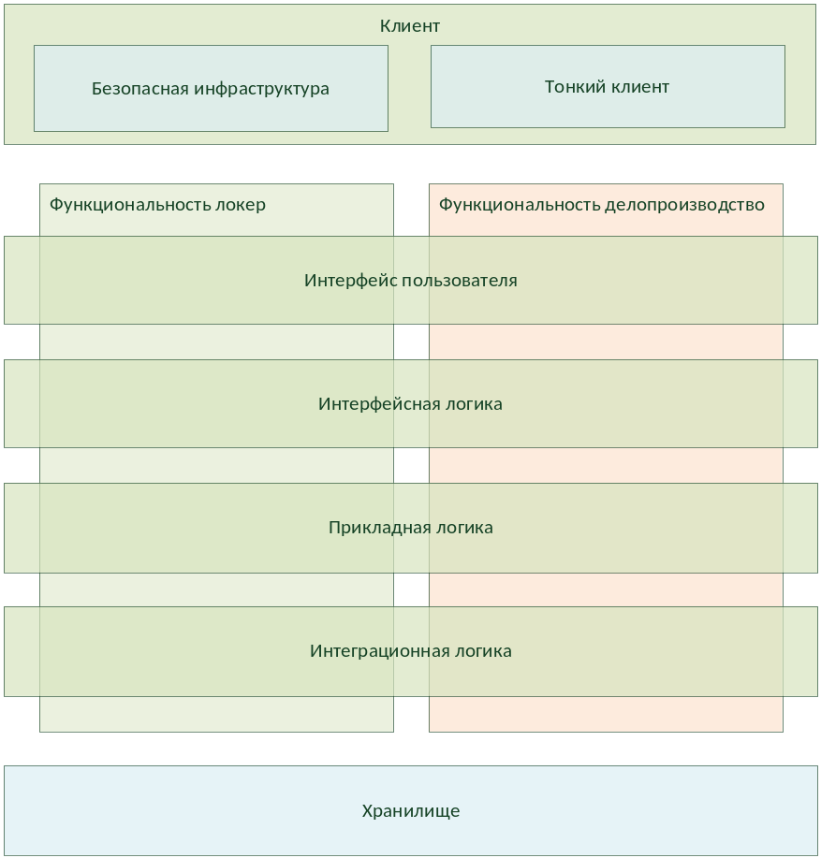
Рис. 1. Общая модель архитектуры СМ4
Данная архитектура описывает общую модель архитектуры системы CompanyMedia 4. Данный документ ограничен рассмотрением подсистемы Локер. Поэтому далее будет рассмотрена только подсистема Локер.

Подсистемы

Принципы разбиения системы на подсистемы
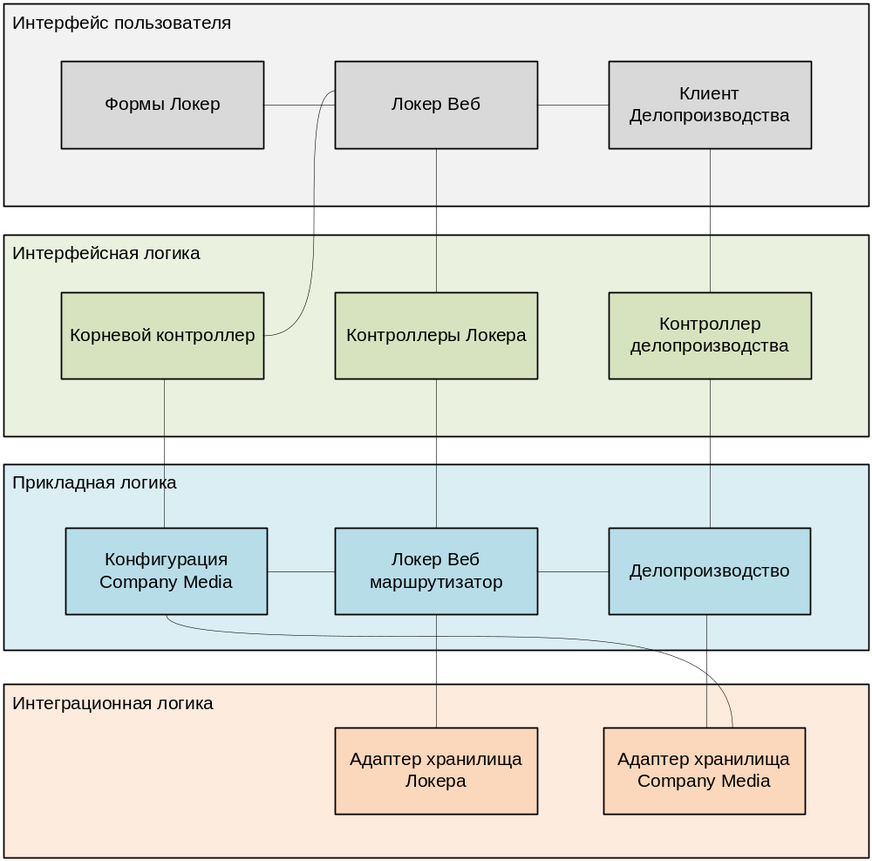
Рис. 2. Компонентная модель подсистемы Локер системы СМ4
- Интерфейс пользователя – отвечает за предоставление информации клиенту, а так же содержит компоненты, необходимые на стороне тонкого клиента;
- Интерфейсная логика – маршрутизирует запросы пользователей к прикладным компонентам;
- Прикладная логика – отвечает за прикладную логику приложения;
- Интеграционная логика – отвечает за интеграцию с хранилищем данных.

Интерфейс пользователя
Интерфейс пользователя содержит в себе базовые формы для предоставления информации пользователю, а также компоненты необходимые на стороне тонкого клиента.

Формы Локер
Компонент выполняет взаимодействие с пользователем при формировании / проверке / отмене ЭЦП, и отображает результат этих операций. Для поддержки этого функционала выполняется маршрутизация запросов компоненту «Локер Веб».
В компонент «Формы Локера» входят формы:
- формирования ЭЦП:
  - отображает подписываемые данные в процессе формирования ЭЦП;
  - если при формировании ЭЦП возникает ошибка, то отображает информацию о ней;
- проверки ЭЦП;
  - отображает результаты проверки ЭЦП;
  - отображает результат проверки «Архивной подписи»;
  - маршрутизирует запрос отображения сертификата пользователя компоненту Локер Веб;
  - если при проверке ЭЦП возникает ошибка, то отображает информацию о ней;
- отмены ЭЦП:
  - отображает запрос отмены ЭЦП.
  - если при отмене ЭЦП возникает ошибка, то отображает информацию о ней.
Макеты форм Локер доступны в [1].

Компонент Локер Веб
Данный компонент обрабатывает ЭЦП через взаимодействие с внешним СКЗИ и хранилищем.
Результаты передаются через API формам пользовательского интерфейса.
Данные из хранилища получаются через специальные компоненты тонкого клиента.
Компонент Локер Веб подробно рассматривается в документе дизайна.

Клиент делопроизводства
Для поддержки обработки ЭЦП функционал прикладного клиента делопроизводства расширяется для решения следующих задач:
- Отображение информации о доступных ЭЦП в документе;
- Отображение элементов управления для формирования, проверки и отмены ЭЦП. Если в документе доступно несколько ЭЦП, для каждой из них создаются отдельные элементы управления.
В рамках поддержки этого функционала:
- Учитываются права пользователя по обработке ЭЦП. Отображаются только элементы управления, предоставляющие доступные пользователю функции обработки ЭЦП.
- Обрабатывается признак мягкого/жесткого режима использования ЭЦП в документе;
- запросы по формированию, проверке и отмене ЭЦП маршрутизируются компоненту Локер Веб, который выполняет их обработку.
Макеты пользовательского интерфейса клиента делопроизводства доступны в [1].

Интерфейсная логика

Корневой контроллер
Для поддержки функционала ЭЦП, выполняется расширение функционала корневого контроллера Company Media.
На основании конфигурации CompanyMedia данный компонент может предоставлять ссылки на контроллеры:
- хранилища сертификатов;
- настроек Локера.

Контроллеры Локера
Контроллеры Локера маршрутизируют запросы модулю «Локер Веб Маршрутизатор», и состоят из следующих основных частей:
- Контроллер хранилища сертификатов;
- Контроллер настроек Локера;
- Контроллер ЭЦП документа.

Контроллер хранилища сертификатов
Предоставляет доступ к следующим объектам:
- РКС пользователя;
- РКС УЦ.

Контроллер настроек Локера
Предоставляет доступ к следующим объектам:
- Лицензия и значения лицензируемых параметров;
- Общие настройки.

Контроллер ЭЦП документа
Для обработки данных ЭЦП вводятся следующие объекты:
- Конверт ЭЦП – структура данных, содержащая одну ЭЦП документа;
- Пакет ЭЦП – структура данных, содержащая конверты ЭЦП для данного документа;
- Подписываемые данные – данные документа (и дополнительных документов), отобранные в соответствии с политикой подписи для формирования или проверки ЭЦП.
Контроллер предоставляет следующие сервисы:
- Предоставление доступа к политикам подписи;
- Предоставление ссылок на контроллеры:
  - документа.
  - протоколирования.
Контроллер документа управляет следующими объектами:
- Подписываемые данные (указанной версии);
- Конверт ЭЦП.
Контроллер протоколирования управляет следующими объектами:
- Протокол проверки ЭЦП;
- Протокол формирования ЭЦП;
- Протокол отмены ЭЦП.

Контроллер делопроизводства
Управляет прикладными объектами модуля Делопроизводство системы Company Media.
Для поддержки функционала ЭЦП выполняется расширение данного контроллера:
- Для каждого прикладного объекта, для которого возможна обработка с использованием ЭЦП, данный контроллер предоставляет ссылки на элементы «Контроллера ЭЦП Локера»:
  - объекты «политик подписи», доступные в контексте выполняемой пользователем операции;
  - контроллер документа Локера, соответствующий обрабатываемому объекту;
  - контроллер протоколирования Локера, соответствующий обрабатываемому объекту;
- При обработке прикладных запросов обрабатывает режим формирования ЭЦП – в случае, когда формирование ЭЦП является обязательным условием выполнения операции (жесткий режим), блокирует выполнение операции, если ЭЦП отсутствует. Режим применения ЭЦП в контексте операции определяется модулем «Делопроизводство».

Прикладная логика

Конфигурация Company Media
В рамках обработки ЭЦП предоставляет следующую информацию:
- Состояние Локера в системе;
- Текущий пользователь системы.

Локер Веб Маршрутизатор
Компонент реализует функционал, специфичный для ЭЦП Локера, и предоставляет следующие сервисы:
- Обработка ЭЦП Документа;
- Обработка сертификатов;
- Обработка настроек Локера.

Обработка ЭЦП Документа
В рамках данного сервиса выполняются:
- Предоставление объектов «Политика подписи» из хранилища Локера на основании предоставленного идентификатора политики подписи;
- Подготовка подписываемых/подписанных данных в соответствии с политикой подписи. При этом используется либо указанных алгоритм подготовки данных, либо алгоритм по умолчанию;
- Обработка пакета ЭЦП:
  - получение, добавление, удаление конверта ЭЦП с учетом прав пользователя по обработке ЭЦП. Информация о правах пользователя предоставляется модулем «Делопроизводство»;
  - предоставление списка доступных конвертов ЭЦП в данном пакете.
- Формирование в документе дополнительных признаков при добавлении пакета ЭЦП:
  - Признак «Заверять архивной подписью»;
- Формирование протоколов формирования, проверки и отмены ЭЦП. При этом:
  - протоколы дополняются информацией о контексте выполняемой операции, предоставляемой модулями «Делопроизводство» и «Конфигурация Company Media»;
  - в случае невозможности сформировать протокол выполняется отправка уведомления администратору Company Media. Для отправки уведомления используется функционал сервера Company Media, описание которого выходит за рамки данного документа.

Маршрутизация РКС
В рамках реализации этой функциональности:
- на основании информации о текущем пользователе, предоставляемой модулем «Конфигурация Company Media», определяется РКС текущего пользователя;
- выполняется маршрутизация запросов объектов «РКС пользователя» и «РКС УЦ» модулю «Адаптер хранилища Локера».

Маршрутизация настроек Локера
Предоставляются следующие объекты:
- Лицензия Локера;
- Значения лицензируемых параметров;
- Общие настройки.
Значение лицензируемого параметра «Notes-имя текущего пользователя» предоставляется модулем «Конфигурация Company Media».
Доступ к значениям других лицензируемых параметров, общим настройкам и лицензии Локера реализуется с использованием модуля «Адаптер хранилища Локера».

Делопроизводство
Для поддержки функционала ЭЦП выполняется доработка подсистемы «Делопроизводство» системы Company Media.
В рамках обеспечения функционала ЭЦП данная подсистема реализует следующие группы сервисов:
- Определение прав пользователя по обработке ЭЦП;
- Определение параметров использования ЭЦП;
- Маршрутизация запросов к хранилищу Company Media для доступа к данным документа.
- Реализация прикладной логики приложения, связанной с обработкой ЭЦП.
В рамках данных сервисов решаются следующие задачи:
- Определение прав пользователя:
  - Наличие у пользователя права формировать ЭЦП в документе в контексте выполняемой операции;
  - Наличие у пользователя права удалить (отменить) существующую ЭЦП в контексте выполняемой операции и состояния документа;
- Определение параметров использования ЭЦП:
  - Список политик подписи, доступных пользователю для формирования ЭЦП в контексте операции;
  - Список дополнительных документов, используемых при вычислении ЭЦП по заданной политике подписи;
  - Режим применения ЭЦП (мягкий / жесткий). Информация о режиме использования предоставляется модулем «Локер Веб Маршрутизатор» на основе используемой политики подписи;
- Маршрутизация запросов к хранилищу Company Media для доступа к следующим объектам:
  - Данные документа;
  - Данные дополнительных документов;
  - Пакет ЭЦП;
  - Признак «Заверять архивной подписью».

Интеграционная логика

Адаптер хранилища Локера
Предоставляет доступ к данным, хранящимся в Lotus Notes.
- Протоколы (база данных Локера, «Лог»):
  - Протокол проверки ЭЦП;
  - Протокол формирования ЭЦП;
  - Протокол отмены ЭЦП.
- Объекты Локера (база данных Локера, «СОК»):
  - Лицензия Локера;
  - Лицензируемые параметры (за исключением параметра «Notes-имя текущего пользователя»);
  - Общие настройки;
  - РКС:
    - РКС пользователя;
    - РКС УЦ;
  - Политики подписи.

Адаптер хранилища Company Media
Предоставляет доступ к базам данных Lotus Notes, хранящим прикладные данные подсистемы Делопроизводство и параметры конфигурации Company Media.
Предоставляется доступ к следующим объектам:
- Настройки состояния Локера в Company Media;
- Данные прикладного документа, обрабатываемого с использованием ЭЦП:
  - Прикладные данные (поля, файлы);
  - Пакет ЭЦП;
  - Дополнительная прикладная информация о ЭЦП – состав определяется приложением;
  - Признак «заверять архивной подписью».
- Прикладные данные (поля, файлы) дополнительных документов.

Информационная модель
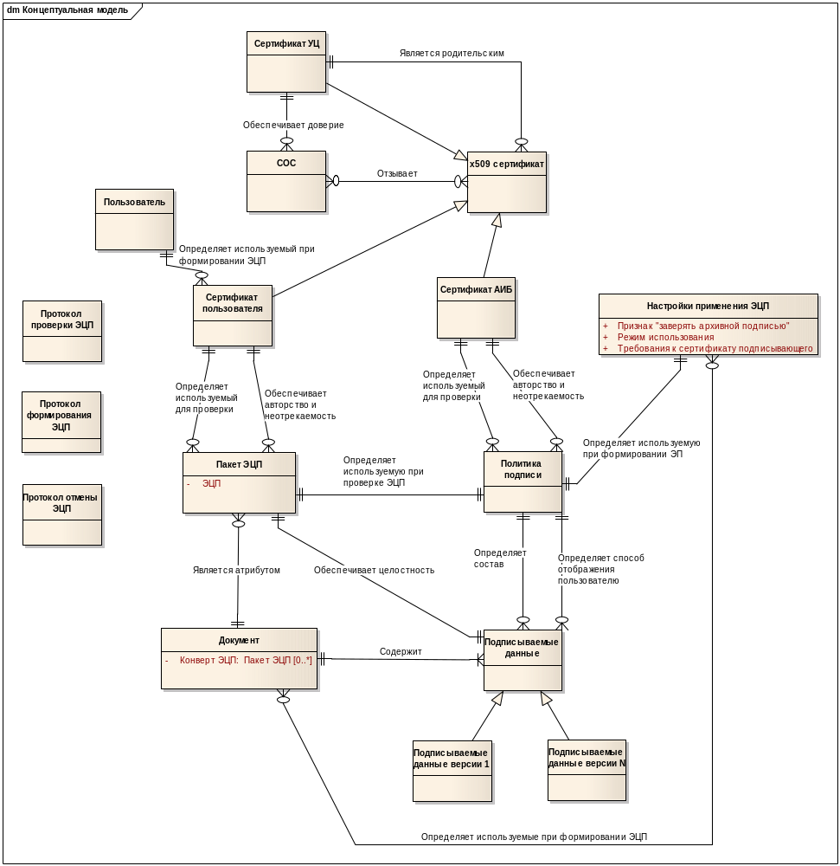
Рис. 3. Концептуальная модель данных Локер Веб

Связь между «Документом» и «Настройками применения ЭЦП» направлена от «документа» к «настройкам применения ЭЦП».
В информационную модель входят следующие объекты:
- Пользователь – пользователь системы Company Media, обладающий возможностью формировать ЭЦП в прикладных документах Company Media;
- Сертификат пользователя – x509 сертификат открытого ключа пользователя. Определяет связь между пользователем и его ключевой парой;
- Сертификат АИБ – x509 сертификат открытого ключа администратора Локера;
- Элементы инфраструктуры открытых ключей:
  - X509 сертификат – сертификат открытого ключа, формат и состав данных которого определяются стандартом x509v3.
  - Сертификат УЦ – x509 сертификат удостоверяющего центра. Позволяет выстроить цепочку доверия для сертификата пользователя;
  - СОС – x509 список отзыва сертификатов. Содержит информацию об отозванных сертификатах;
- Объекты ЭЦП документа:
  - Документ – прикладной документ Company Media. Может состоять из одного документа Company Media, или из группы документов (в этом случае один документ является «Основным», остальные «дополнительными (связанными)»);
  - Подписанные данные – данные Документа, выделенные в соответствии с политикой подписи для формирования или проверки ЭЦП. Данные могут быть выделены с использованием различных алгоритмов обработки, используемых разными версиями Локера;
  - Конверт ЭЦП – структура, содержащая ЭЦП и дополнительную, ассоциированную с ней, информацию;
  - Настройки применения ЭЦП – набор настроек, определяющий параметры применения ЭЦП в прикладном документе Company Media при выполнении определенной операции. Содержит политику подписи;
  - Политика подписи – настройка, определяющая подмножество данных документа, подлежащих обработке с использованием ЭЦП;
- Протоколы:
  - Протокол формирования ЭЦП – содержит информацию об одном событии формировании ЭЦП;
  - Протокол проверки ЭЦП – содержит информацию об одном событии проверки ЭЦП
  - Протокол отмены ЭЦП – содержит информацию об одном событии отмены ЭЦП.

Стандарты и технологии

Технологии разработки
В процессе разработки подсистемы Локер планируется использование следующих базовых технологий:
- С++ - основной язык разработки подсистемы Локер на стороне тонкого клиента;
- Java - основной язык разработки подсистемы Локер на стороне сервера;
- Java Script – язык разработки компонент тонкого клиента, исполняемых в браузере;
Базовые системные библиотеки:
- Boost – базовая библиотека системного кода;
- Log4cxx – библиотека журналирования прикладных событий и ошибок подсистемы;
- FireBreath – каркас для создания плагинов для различных браузеров;
Для следующих прикладных функций планируется использование следующих технологий:
- Microsoft CryptoAPI – интерфейс программирования приложений в среде Windows. Используются следующие группы функций:
  - использование криптографического провайдера клиента (СКЗИ);
  - обработка x509 сертификатов;
  - обработка ЭЦП в формате PKCS#7.
- КриптоПро CSP – базовый криптографический провайдер подсистемы Локер для криптографических алгоритмов семейства ГОСТ;
- Microsoft Strong CSP – криптографический провайдер подсистемы Локер для криптографических алгоритмов RSA, SHA-1, MD5.

Инструментальные средства разработки
- Microsoft Visual Studio 2010 – интегрированная среда разработки;
- Google Test – средства автоматизированного тестирования;
- CMake – средство подготовки файлов проекта к сборке.

Стандарты разработки
При проверке ЭЦП сертификатов и СОС должна поддерживаться обработка с использованием следующих алгоритмов:
- ЭЦП по ГОСТ Р 34.10-2001, хеширование по ГОСТ Р 34.11-94;
- ЭЦП по ГОСТ Р 34.10-94, хеширование по ГОСТ Р 34.11-94;
- ЭЦП по RSA, хеширование по SHA1;
- ЭЦП по RSA, хеширование MD5.
При формировании ЭЦП используемый алгоритм определяется на основании алгоритма ключевой пары, размещенной в сертификате пользователя:
- Для ключей ГОСТ Р 34.10-2001 выполняется формирование ЭЦП по ГОСТ Р 34.10-2001, хеширование по ГОСТ Р 34.11-94;
- Для ключей RSA выполняется формирование ЭЦП по RSA, хеширование SHA1.
Обработка данных выполняется в соответствии со следующими стандартами:
- Конверт ЭЦП формируется в соответствии с CMS (RFC 3369).
- Обработка x509v3 сертификатов и СОС выполняется в соответствии с RFC 5280.
- Использование x509 сертификатов с алгоритмами ГОСТ описано в RFC 4491.

Схема развертывания

Общее описание
Предполагается следующая минимальная схема развёртывания:
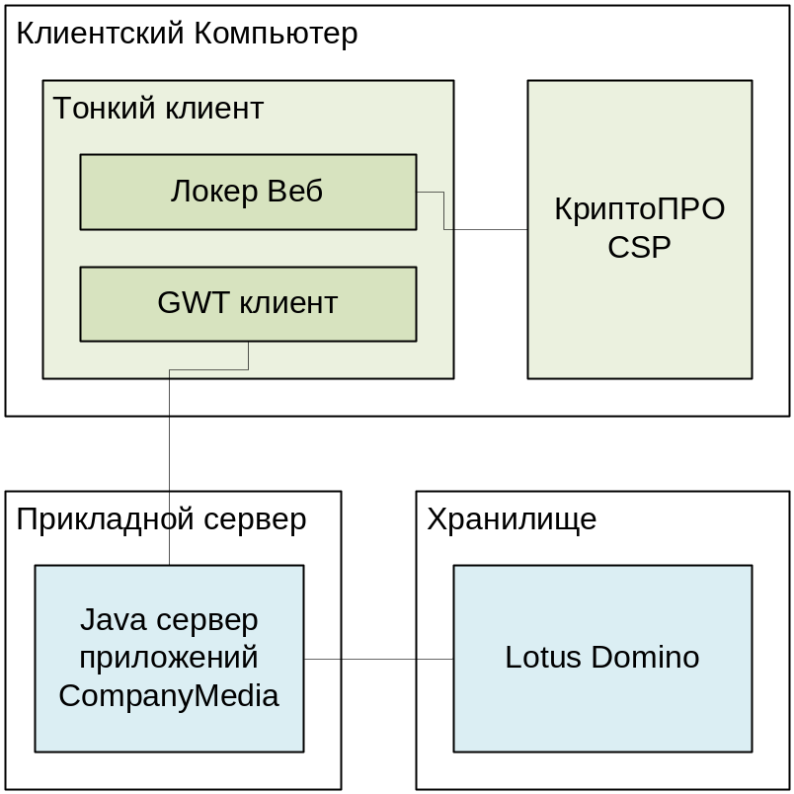
Рис. 4. Схема развёртывания подсистемы Локер
В данной схеме определены три участника процесса:
- Клиентский компьютер
Клиентская машина с установленным СКЗИ «КриптоПРО» CSP и тонким клиентом. В качестве тонкого клиента будет выступать Internet Explorer 10.
Компонент СКЗИ «КриптоПРО» CSP должен быть предварительно предустановлен на клиентский компьютер.
- Прикладной сервер
Сервер выполняет функции маршрутизатора между хранилищем Lotus Domino и тонким клиентом.
- Хранилище
Основано на Lotus Domino и является основным источником данных в системе CompanyMedia 4.

Технологии развертывания
Развертывание Locker Web выполняется с использованием инсталляционного пакета на базе технологии MSI.
Развертывание СКЗИ выполняется с использованием штатных средств, предоставляемых СКЗИ, и выходит за рамки функционала подсистемы Локер.
Рассмотрение технологий развертывания других компонент системы выходит за рамки данного документа.

Дополнительные информационные ресурсы
Интерфейсные требования – ссылка на документ Notes Notes://InterWork/C3256D6000584BB2/48E3B729F7142E6EC3256B97002EF840/BA371414806ABB8844257A4C002012BB;

